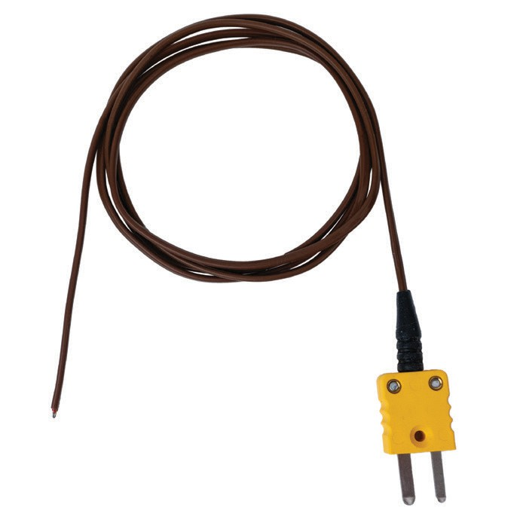
热电偶探头
24 AWG，PFA绝缘，焊接尖端，SMP插头
规格
规格如有变更，恕不另行通知。适用特定的保修补救限制
致电（603）456-2011或访问madgetech.com了解详情。

 | 温度范围 | 长度 | 部件编号 | 尺寸 | 重量
E型 |  | 年的36 | 901607-00 | 36英寸x 0.103英寸x 0.056英寸 | 0.63盎司（18克）
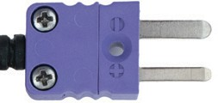  -  + | -270 °C至+260°C  (-454°F至+500°F） | 年的36 | 901607-00 | （914.4毫米x2.642毫米x1.422毫米） | 0.63盎司（18克）
 | -270 °C至+260°C  (-454°F至+500°F） | 72在 | 901608-00 | 72英寸x 0.103英寸x 0.056英寸  （1828.8毫米x2.642毫米x1.422毫米） | 0.99盎司（28克）
J型 |  | 年的36 | 901609-00 | 36 in x 0.092 in x 0.056in | 0.63盎司（18克）
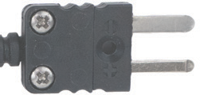  -  + | -210 °C至+260°C  (-346°F至+500°F） | 年的36 | 901609-00 | （914.4毫米x2.337毫米x1.422毫米） | 0.63盎司（18克）
 | -210 °C至+260°C  (-346°F至+500°F） | 72在 | 901610-00 | 72 in x 0.092 in x 0.056in  （1828.8毫米x2.337毫米x1.422毫米） | 0.99盎司（28克）
K型 |  | 年的36 | 901617-00 | 36英寸x 0.103英寸x 0.056英寸 | 0.63盎司（18克）
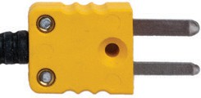  -  + | -270 °C至+260°C  (-454°F至+500°F） | 年的36 | 901617-00 | （914.4毫米x2.642毫米x1.422毫米） | 0.63盎司（18克）
 | -270 °C至+260°C  (-454°F至+500°F） | 72在 | 901618-00 | 72英寸x 0.103英寸x 0.056英寸  （1828.8毫米x2.642毫米x1.422毫米） | 0.99盎司（28克）
类型T |  | 年的36 | 901631-00 | 36英寸x 0.103英寸x 0.056英寸 | 0.63盎司（18克）
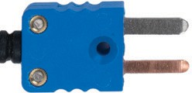  -  + | -270 °C至+260°C  (-454°F至+500°F） | 年的36 | 901631-00 | （914.4毫米x2.642毫米x1.422毫米） | 0.63盎司（18克）
 | -270 °C至+260°C  (-454°F至+500°F） | 72在 | 901632-00 | 72英寸x 0.103英寸x 0.056英寸  （1828.8毫米x2.642毫米x1.422毫米） | 0.99盎司（28克）
数量折扣电话（603）456-2011或电子邮件sales@madgetech.com

